Von der Titrationskurve der Phosphorsäure zur Henderson-Hasselbalch-Gleichung

Aufgabenstellung
- Analysieren Sie die Titrationskurve: Formulieren Sie möglichst genau, was sich an den markierten Stellen (1) bis (4) der Titrationskurve über die vorliegende Lösung sagen lässt!
- Die Punkte (1) und (3) heißen auch „Halbäquivalenzpunkte“. Erklären Sie diesen Begriff!
- Leiten Sie eine allgemeine Gleichung für die Berechnung des pH-Wertes eines Puffers in Abhängigkeit von der Art des verwendeten Puffers und den verwendeten Konzentrationen. Gehen Sie dazu folgendermaßen vor:
- Stellen Sie das MWG für den schraffierten Bereich auf!
- Formen Sie das MWG so um, dass sie eine Formel der Form „pH = ...“ erhalten!
- was lässt sich über das Konzentrationsverhältnis der relevanten Ionen am Punkt (3) sagen?

Material
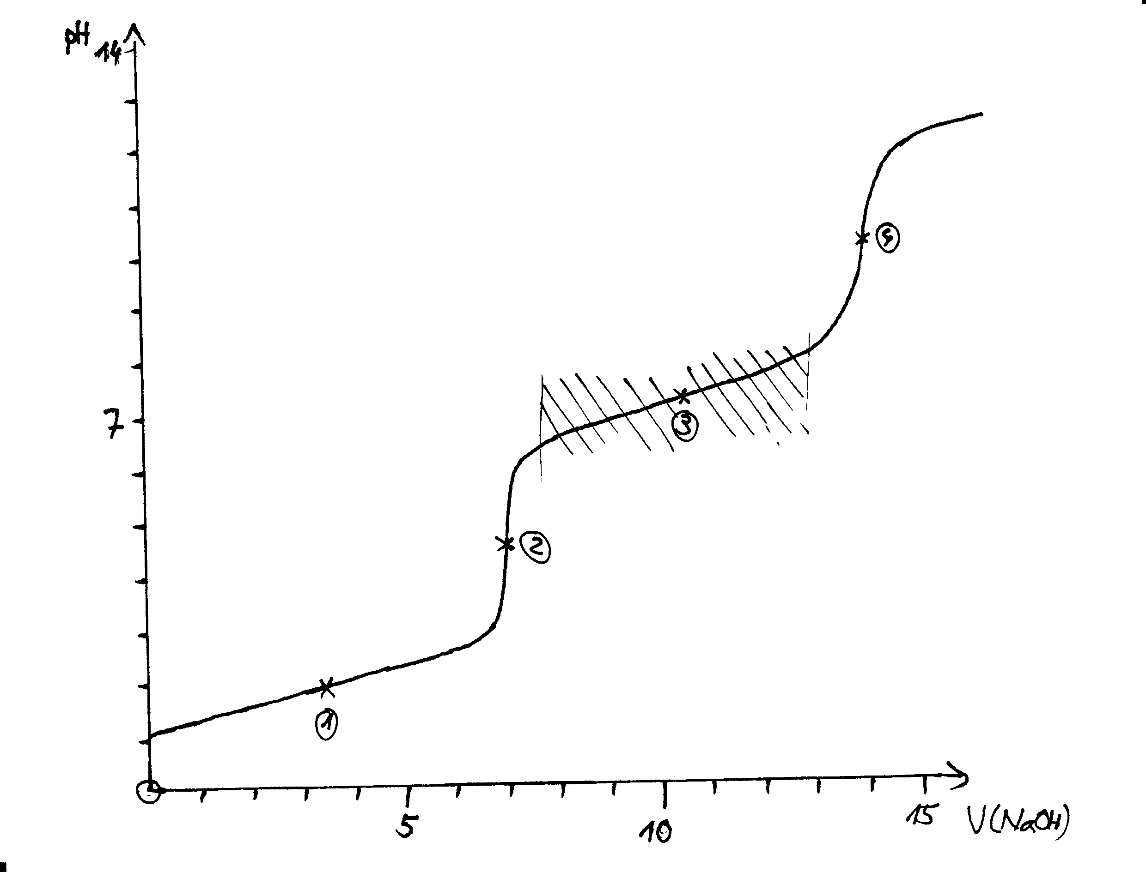
Zusatzinformationen
Hilfen zu Aufgabe 1:
- schreiben Sie jeweils alle Ionen auf, die zu einem bestimmten Zeitpunkt in der Lösung vorliegen!
- überlegen Sie, in welchen Stoffmengenverhältnissen die jeweiligen Ionen vorliegen!
- Erklären Sie, was der Begriff „Äquivalenzpunkt“ bedeutet!

pK_{S}(H₃PO₄) = 1,92
pK_{S}(H₂PO₄⁻) = 7,12
pK_{S}(HPO₄²⁻) = 12,32
Erwartungshorizont:

Aus der Titrationskurve läst sich die Henderson-Hasselbalch-Gleichung herleiten, analysiert man genau den Halbäquivalenzpunkt der 2. Protolysestufe.
Scan 1 zeigt die pH-metrische Titationskurve
Scan 2 hat die entscheidenen Punkte („Wendepunkte“) eingezeichnet und kann als Aufgabenstellung für starke Kurse dienen:
- Erklären Sie präzise, was an den einzelnen Punkten auf molekularer Ebene vorliegt!
Scan 3 hat schon etwas mehr Hilfen eingezeichnet und kann mit der gleichen Aufgabe schwächeren Kursen gegeben werden
Scan 4 eine mögliche Lösung. Auf Folie durch Präsentation oder im Unterrichtsgespräch entwickelt ermöglicht diese Betrachtung die Herleitung der Puffer-Gleichung aus der Titrationskurve:
An Punkt (3) können offensichtlich größere Mengen Säure oder Base zugegeben werden, ohne dass sich der pH-Wert gravierend verändert. Hier liegt eine schwache Säure und ihr Salz in gleicher Konzentration vor (= Definition eines Puffers!).
Der schraffierte Bereich der Titrationskurve entspricht genau einer Pufferkurve. Die Henderson-Hasselbalch-Gleichung lässt sich durch Betrachtungen zu diesem Bereich der Kurve leicht herleiten:
Am Punkt 3 (Halbäquivalenzpunkt der zweiten Protolysestufe) entspricht der pH-Wert genau dem pKS-Wert des Hydrogenphosphats.

Aus
H₂PO₄⁻ + H₂O  HPO₄²⁻ + H₃O⁺
ergibt sich das MWG zu
$$K_{S}=\frac{c(H_{3}O^{+})⋅c(H_{2}{\text{PO}}_{4}^{−})}{c({\text{HPO}}_{4}^{2−})}$$
durch Umformen nach c(H₃O⁺) erhält man:
$\begin{aligned}c(H_{3}O^{+})=K_{S}⋅\frac{c(H_{2}{\text{PO}}_{4}^{−})}{c({\text{HPO}}_{4}^{2−})} \\ ⇒\text{pH}={\text{pK}}_{S}−\text{log}\frac{c(H_{2}{\text{PO}}_{4}^{−})}{c({\text{HPO}}_{4}^{2−})}={\text{pK}}_{S}+\text{log}\frac{c({\text{HPO}}_{4}^{2−})}{c(H2{\text{PO}}_{4}^{−})}\end{aligned}$
=> wenn an Punkt 3 pH = pKS gilt, dann sind die beiden Konzentrationen schwache Säure/konjugierte Base gleich groß (da log 1 = 0)
Hieraus ergibt sich die Henderson-Hasselbalch-Gleichung pH = pKS + log c(A-)/c(HA)
Diese Gleichung gilt für die pH-Wert-Berechung in Puffersystemen, ein Puffersystem besteht aus einer Lösung einer schwachen Säure(oder Base) und dem entsprechenden Salz (konjugierte Base bzw. Säure)
Puffersysteme sind in gewissen Grenzen unempfindlich gegenüber der Zugabe von Säuren oder Laugen, sie puffern diese ab, der pH-Wert ändert sich nur wenig. Die Menge Säure oder Lauge, die ein Puffersystem verträgt (abpuffern kann) hängt ausschließlich von der Menge der Säure und ihres Salzes, also der Konzentration des Puffers, ab.
Grob kann man sagen, dass eine Pufferlösung mit 1 Mol Säure und konj. Base etwa 1 Mol starke Säure oder Base abpuffern kann, ohne das sich der pH-Wert um mehr als 1 verschiebt.

